<T-COSMOS3 자동화 설비 제안서>
- 개요
- 목적 : 본 시스템은 픽업 레이저 빔의 광축 각도와 분포를 특수하게 설계된 광학계와 카메라를 이용하여 실시간으로 검사를 하고 광축이나 인라인의 잘못된 부분을 작업자가 조정하던 기존 수동 설비(T-COSMOS1,2,3)를 Auto 조정할 수 있도록 하는 데에 목적이 있다.
- 특징
- UI 기반 인터페이스
- 레이저 빔 위치 자동 인식과 자동 조정
- 상세 파라미터 조절 기능 등
- Dual Module System
- 스펙
-Autocollimator:±48’
-Area Scan Camera 3EA
-Computer Full System OS: Window XP 17” LCD
-Beam Skew & Inline Auto Inspection S/W
-Table & Main Base
-Pick Up 안착부
-기타 구동 Part(LD 조정, Dispenser, UV Guide Move)
-광학부 & Tilt Bracket
-Moving Stage : X-Axis 2, Y-Axis 2, Z-Axis 2
-Cylinder 및 공압 부
-LM Guide & Bearing Guide
-Motion Controller & Driver(EzServo)
-APC Controller
-UV 경화기, Dispenser
- 구성
T-COSMOS3 자동화 시스템은 제품의 안착과 Auto Adjust를 위한 두 개의 기구부와 하나의 광학계 및 카메라, 본딩 경화를 위한 두 개의 UV 경화기, , 시스템 제어 및 검사를 위한 제어 PC로 구성이 된다.
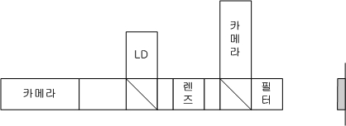
항 목 | 사 양 | 비 고
카메라 | 2/3인치 CCD  interlaced  해상도 : 640*480
PC | - CPU : Intel Quad Core 2.5GHz  - Memory : 2G  - Video : G-force 8400GS 512MB  - LAN 10/100 base-T  - HDD 500GB  - CD-ROM  - 모니터 : 17인치 LCD, 1280x1024.  - Os : Windows XP Professional SP3
Motion Board | Axt 2Axis Board 3EA
IO Board | Axt Input 32 2EA, Axt Output 32 3EA

- 기구도
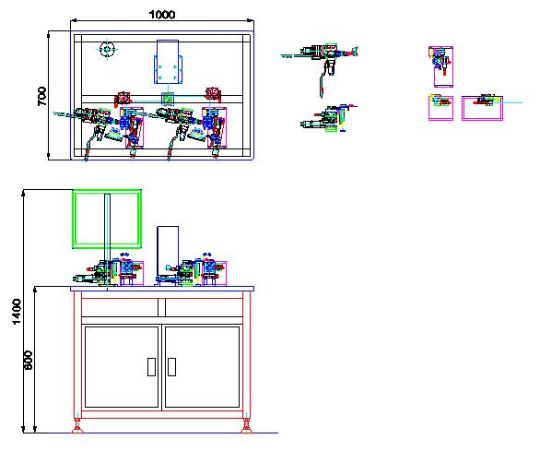
- 1 광학계, 2 Module System으로 구성되어 있고, Motion 구동은 광축 조정의 X, Y Axis와 Inline 조정의 Y Axis로 되어 있다.
- Dispenser와 UV경화기는 모듈 별로 각각 1개씩 구동 되고, Slyinder구동으로 되어 있다.
- APC의 조정은 Serial통신으로 조정 하며, 광파워 조정을 제한된 범위 안에서 자동 조정 하도록 하고 있다.
- 구동
- 설비가 A Zone, B Zone으로 나뉘어 있고, A Zone에서 작업자가 Pickup 안착을 완료 하고, Chucking 버튼을 누르면, Auto 동작이 시작된다. 이때 Auto 동작은 광축 X,Y 모터와 Inline Y 모터의 움직임과 Grab 동작을 반복하여 실시된다. Grab 동작과 모터 구동으로 Image Processing에서 OK 신호가 들어오면, 디스펜싱과 UV 경화 동작이 Auto로 진행된다.
- A Zone에서 Auto 동작이 진행 되는 동안 작업자는 B Zone에서 Pickup 안착을 실시 한다. 자재 안착이 완료되면, B Zone의 모듈은 A Zone에서 Motion Auto 동작이 완료 될 때 까지 Ready 상태에 있게 된다. A Zone의 Motion Auto 동작이 완료 되어 디스펜싱이 시작 되면 동시에 B Zone의 Motion Auto 동작이 실시된다.
- 파라미터 설정
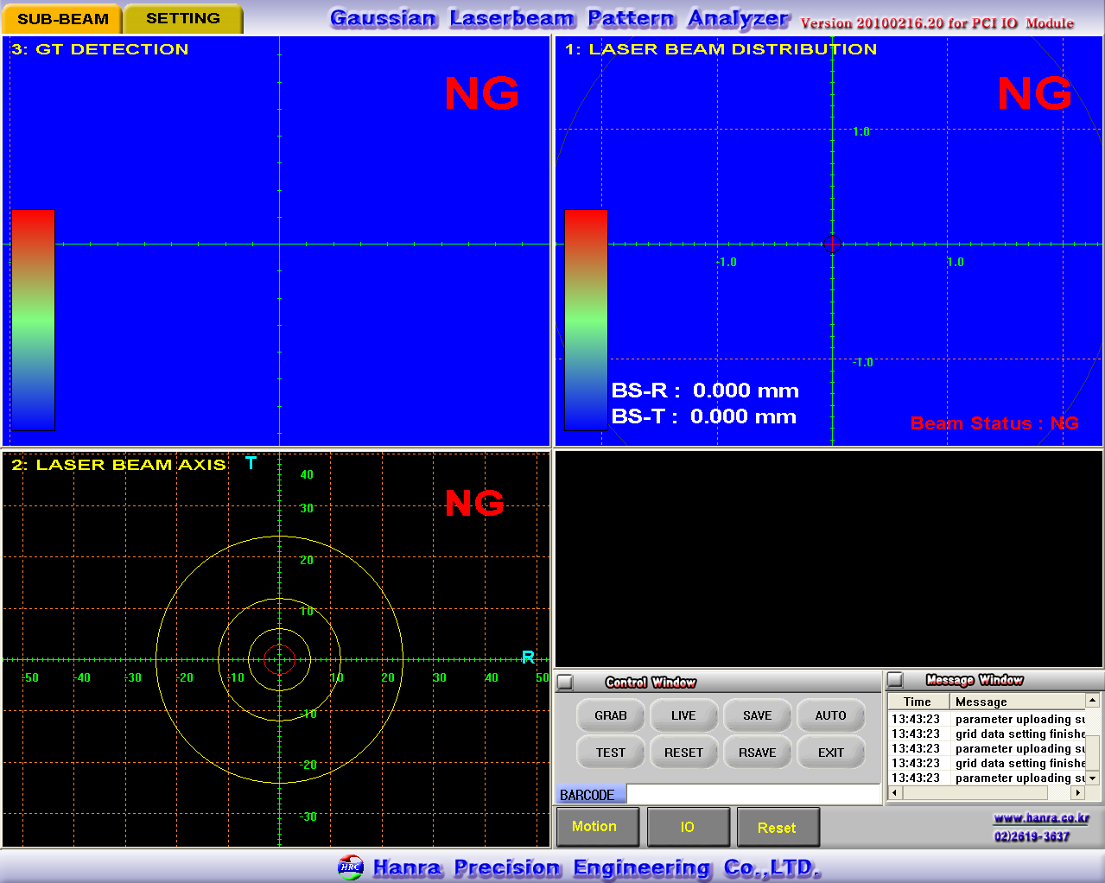
- 기본 화면은 광축, 광분포, GT인라인으로 구성된다..
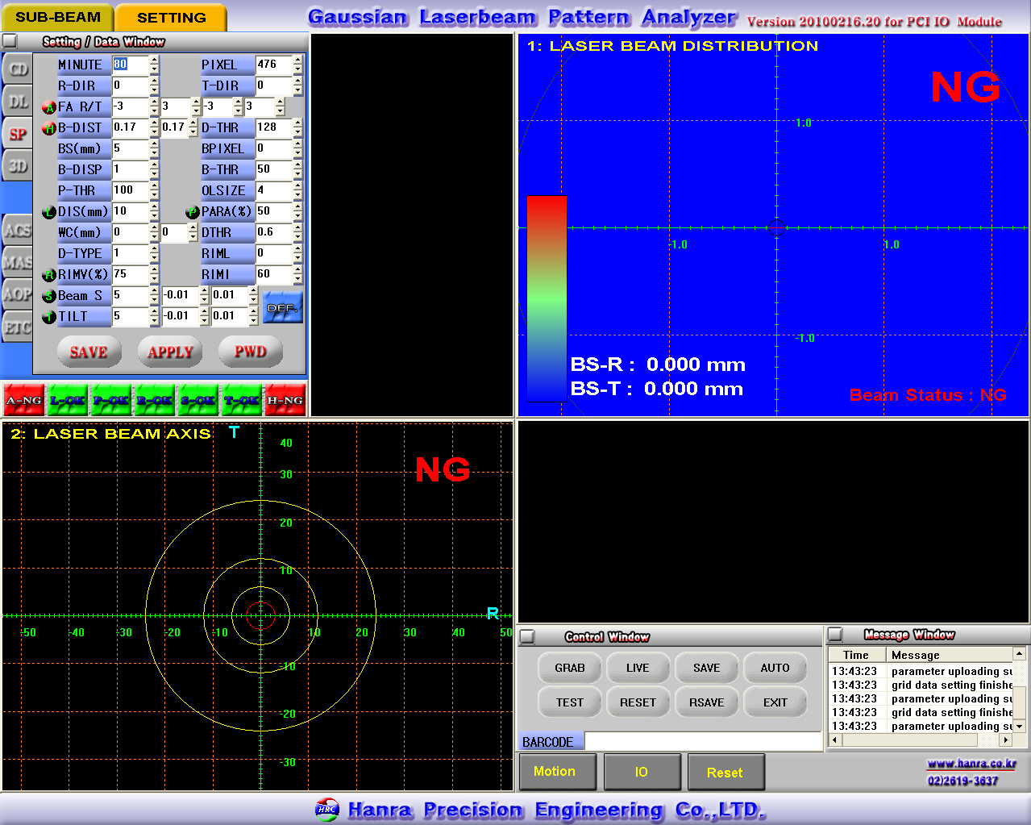
- 광축 및 광분포를 검사하는데 필요한 파라미터들을 설정/수정 할 수 있다.
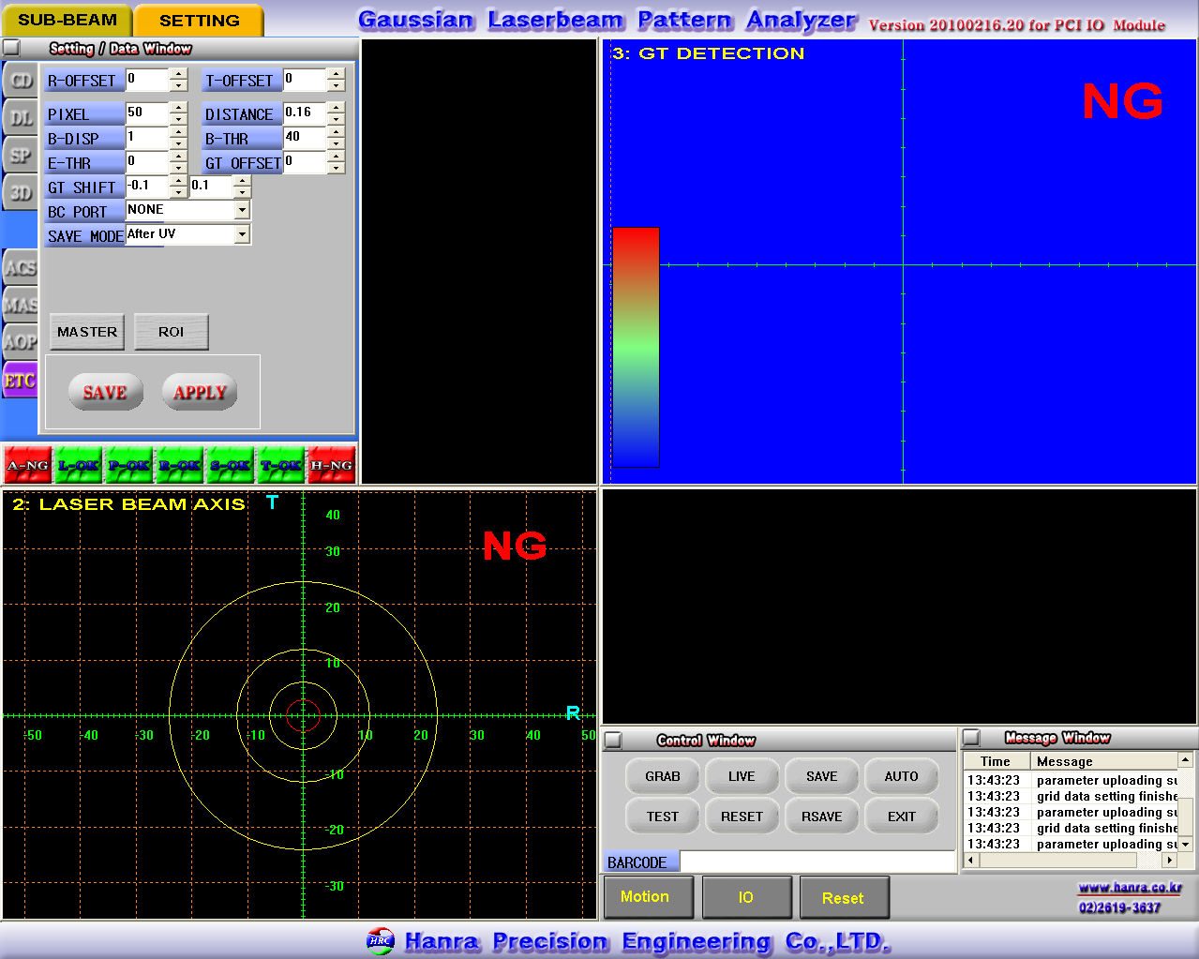
- GT 인라인을 검사하는데 필요한 파라미터들을 설정/수정할 수 있다.
- Motion/IO 구동부는 메인화면 우측 하단의 버튼을 누르면 보여지며, 모션부의 Config, Manual 구동, IO 화면 등으로 나뉘어 진다.

